ALCALDE DE PASTO ACOMPAÑÓ CEREMONIA DE CONMEMORACIÓN DE LOS 127 AÑOS DE LA POLICIA NACIONAL
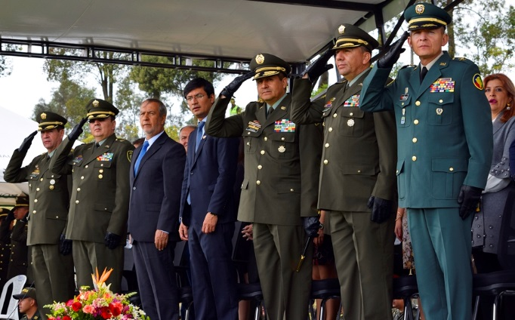
El alcalde de Pasto, Pedro Vicente Obando Ordoñez, acompañó a la Policía Nacional de Colombia, en la conmemoración de su centésimo vigésimo séptimo aniversario, este miércoles 5 de noviembre, ceremonia en la que se entregaron condecoraciones a más de 240 hombres y mujeres de la institución que se han destacado por su trabajo y dedicación.
El alcalde Pedro Vicente Obando Ordoñez, felicitó a todos los hombres y mujeres que desde la Policía Nacional trabajan en pro de la seguridad y la sana convivencia ciudadana, “que este centésimo vigésimo séptimo aniversario sea un punto más de su trabajo incansable por brindar seguridad y sobre todo por tener una Policía comprometida, humanista y responsable de la defensa de los derechos humanos, esa es la Policía que tenemos hoy en Pasto”
“el esfuerzo de la Alcaldía con la Policía es grande, puesto que somos los responsables de aunar esfuerzos para que estos hombres y mujeres tengan las condiciones necesarias para cumplir de manera eficaz con su importante misión. En nombre de todos los ciudadanos hoy damos un aplauso cariñoso a todos los servidores que ofrecen su vida para defender la seguridad de nuestro municipio” puntualizo el mandatario local
De la misma manera, el Brigadier General Fredy Alberto Tibaduiza indicó que son 127 años al servicio de toda la comunidad representado en hombres y mujeres en el campo, preparados en las diferentes especialidades y capacidades que tiene la institución, “127 años trabajando en función de una comunidad que cada vez exige más seguridad, pero que estamos comprometidos de tiempo competo las 24 horas durante los 7 días de la semana con nuestro modelo nacional de vigilancia comunitaria por cuadrante a través nuestros programas de prevención, de control ya través de la participación de la comunidad en los frentes de seguridad en la red de participación cívica.”
“La Policía es garante de los derechos humanos, invitamos a toda la comunidad a que nos acompañe en este trabajo tan importante siempre pensando en el bienestar de nuestros ciudadanos, siempre pensando en la paz de Colombia, la paz que ya requiere esta hermosa región” recalcó el alto oficial.
Por su parte, el Coronel Diego Alejandro Vásquez Comandante de la Policía Metropolitana de Pasto, manifestó que “ser Policía es una vocación de servicio que lo llevamos en la sangre, nosotros realmente generamos diferentes acciones para poder salvaguardar la vida honra y bienes de los ciudadanos, la Policía Nacional, es una policía educativa y social donde manejamos siempre la prevención, nuestra actividad va más hacia todo lo preventivo que a la actividad operativa y eso es lo que queremos mantener, ser preventivos educativos y sociales plenamente”.
Información: Secretaria de Gobierno, Carolina Rueda Noguera, Celular: 3137652534
Somos constructores de paz

CINCO IPS DEL MUNICIPIO DE PASTO FUERON CERTIFICADAS COMO INSTITUCIONES AMIGA DE LA MUJER Y LA INFANCIA
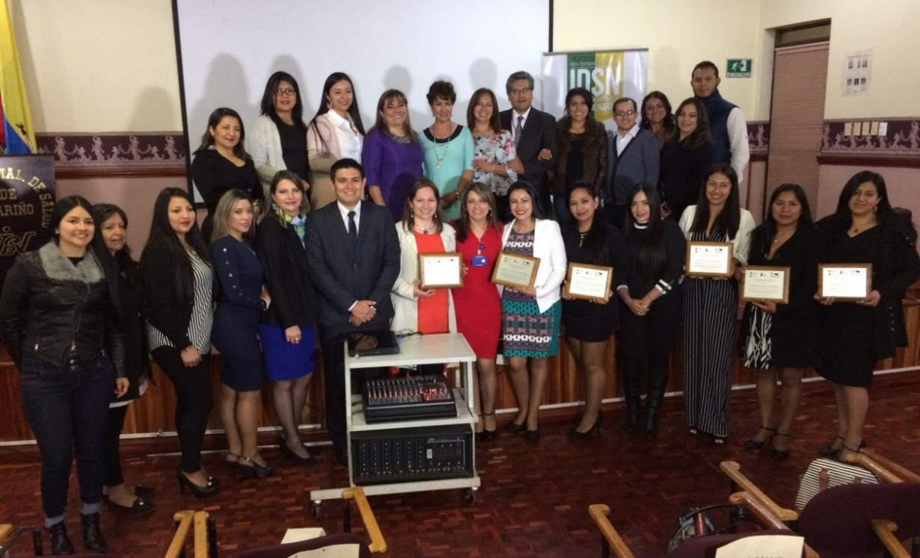
Cinco Instituciones Prestadoras de Salud – IPS, administradas por el municipio de Pasto, a través de la ESE Pasto Salud, fueron certificadas, como Instituciones Amigas de la Mujer y la Infancia con enfoque integral - IAMI, por dar cumplimiento a los requisitos establecidos para los procesos de atención de salud integral con calidad y calidez a las madres, padres y familiares usuarios de la entidad, encaminados a reducir las mortalidades maternas e infantiles por desnutrición.
Las certificaciones fueron entregadas a las IPS del municipio, por el Ministerio de Salud y Protección Social, el Instituto Departamental de Salud de Nariño y la Secretaría de Salud de Pasto, en una ceremonia de reconocimiento, donde los representantes del Hospital Civil, los centros de Salud de Pandiaco, Genoy, La Laguna y El Progreso, recibieron una placa conmemorativa certificando que tienen dentro de su proceder la aplicación de la estrategia IAMI y que ya cumplen los 10 pasos formulados en esta estrategia regida por tres pilares: integración de servicios y programas, continuidad en la atención y una óptima calidad en la atención
La Secretaria de Salud, Diana Paola Rosero, destacó el arduo trabajo realizado desde la Alcaldía de Pasto, en articulación con el IDSN y el Ministerio de Salud y Protección Social, con el fin de dar cumplimiento al Plan de Desarrollo ‘Pasto Educado Constructor de Paz’, ejecutando una de las metas de la ruta especializada en salud humanista basada en la prevención, respeto de los derechos y participación comunitaria. “Se tenía contemplado realizar un proceso de certificación de las IPS dentro de esta estrategia IAMI y donde actualmente el municipio tiene ahora certificadores, avalados por el Ministerio de Salud y Protección Social, un proceso que se ha venido realizando desde el año 2016”.
Viviana Mena Criollo, Subdirectora de Salud Pública, del IDSN felicitó a todo el equipo de trabajo de la ESE Pasto Salud por el logro obtenido y manifestó que este resultado se enmarca dentro de los lineamientos que maneja el IDSN, “todos los procesos gerenciales y todos los liderazgos que se lleven a cabo en el marco de la implementación de la estrategia IAMI nos deben dar un enfoque integral, de articulación intersectorial como lo pide el plan decenal de salud pública, para así lograr un mejor beneficio por parte de nuestra comunidad”, enfatizó la funcionaria del IDSN.
Ana Belén Arteaga Torres, gerente de la ESE Pasto Salud presentó a los asistentes los detalles del proceso para obtener esta importante certificación e indicó, “lo que se busca son procesos orientados a empoderar a las personas, en este caso a la población materna, a los padres, para desarrollar prácticas y conductas que prevengan enfermedades a futuro”.
Las cinco IPS que fueron certificadas son el Hospital Civil, y los centros de Salud de Pandiaco; Genoy; La Laguna; El Progreso. Instituciones que ya cumplen los 10 pasos que tienen esta estrategia la cual es regida por tres pilares que son, integración de Servicios y Programas, la continuidad en la atención y finalmente una óptima calidad en la atención.
Información: Secretaria de Salud Diana Paola Rosero. Celular: 3116145813 dianispao2@msn.com
Somos constructores de paz

SECRETARÍA DE TRÁNSITO HACE CLARIDAD SOBRE DESPACHO Y LLEGADA DE VEHÍCULOS DE TRANSPORTE PÚBLICO DE PASAJEROS TIPO BÁSICO
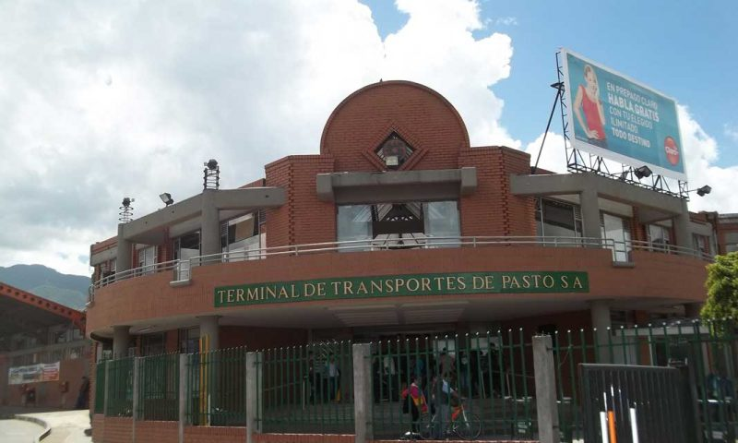
En atención a las disposiciones legales que ordena la Superintendencia de Puertos y Transportes y el Ministerio de Transporte, el secretario de Tránsito, Luis Alfredo Burbano, hizo claridad sobre la regulación en el despacho, recorrido e ingreso que desde este 7 de noviembre comenzaron a realizar los vehículos que cubren las rutas Pasto-Chachagüí y Pasto- Buesaco correspondientes a las empresas Coochachagui Ltda y Cootranscol respectivamente, que prestan un servicio público de transporte de pasajeros denominado básico.
El funcionario explicó que de acuerdo al Estatuto que rige a las terminales de transportes y a las mismas empresas, estos vehículos fueron habilitados dentro del servicio básico, lo cual significa que su despacho y llegada al municipio debe hacerse únicamente desde la Terminal de Transporte, donde además se expide un documento denominado ‘Conduce’ que es otorgado a las empresas que están cumpliendo con la norma para que puedan operar.
“De manera reiterada la Supertransporte y el Ministerio de Transporte, nos venían haciendo este requerimiento que obliga a las empresas de servicio público-básico a realizar el despacho y la llegada de sus vehículos solamente desde la terminal. Además, en una reciente reunión en la Personería, se nos notificó sobre esta misma exigencia, tal y como lo ordena la ley, atendiendo los reclamos presentados por la comunidad principalmente del barrio Centenario por cuenta de las afectaciones a la movilidad que se venían presentando por el funcionamiento del parqueadero donde operaban estas empresas”, agregó Burbano.
El funcionario señaló además que con la culminación y entrega de las obras de la carrera 19, antigua salida el norte, el municipio debe garantizar unas condiciones de movilidad más seguras y ordenadas para esta zona de la ciudad, pensado en el bienestar colectivo.
De otra parte, indicó que frente a la solicitud de estas empresas de servicio básico de poder transitar por la avenida Los Estudiantes, no es posible por parte de la Secretaría de Tránsito autorizar estos recorridos, pues los vehículos deben cumplir con los trayectos que les fueron habilitados para su servicio por parte del Ministerio de Transporte.
“Que quede claro que esta medida no viene desde el despacho del alcalde ni mucho menos desde la Secretaría de Tránsito, y que tampoco contamos con la facultad de cambiarla, ya que obedece a un requerimiento legal efectuado directamente por el Gobierno Nacional que señala que el despacho y arribo de estos vehículos debe hacerse por las avenidas Chiles, Colombia y antigua salida al norte, que hoy ya tienen las condiciones para conectarse con el resto del país”, añadió el funcionario.
Con respecto a los vehículos que despachan desde el sector de Torobajo hacia los municipios del occidente de Nariño como Sandoná, Ancuya, Linares y El Tambo, entre otros, el secretario precisó que también deberán acogerse a la ley si operan bajo las condiciones del servicio básico, pero recordó que estos fueron habilitados como servicio mixto pues transportan pasajeros y carga.
Finalmente dijo que en diversas sesiones de la junta del Terminal de Transportes se ha planteado la propuesta de construir un terminal satélite, con el fin de solventar la salida y arribo de los vehículos de transporte de pasajeros tipo básico.
Información, Luis Alfredo Burbano, Secretario de Tránsito, Cel: 3002830264
Somos constructores de paz

EMAS RINDIÓ INFORME ANTE EL CONCEJO MUNICIPAL
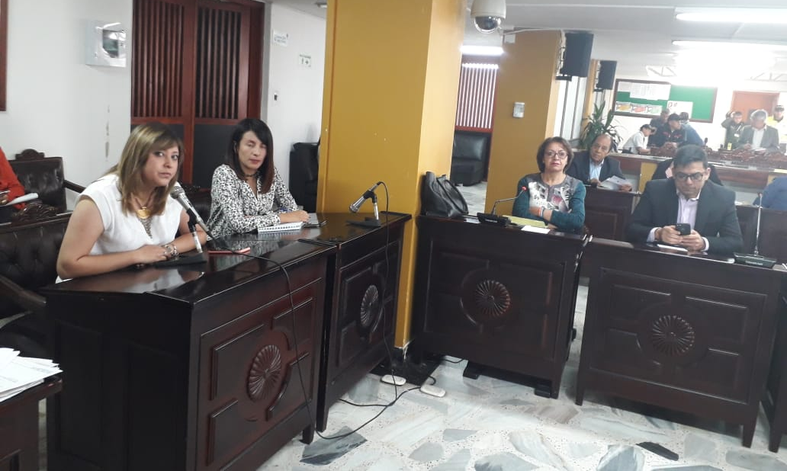
Ante el Concejo de Pasto, la Gerente General de la Empresa Metropolita de Aseo Emas; Ángela Paz Romero, socializó el comportamiento de las tarifas de aseo durante el presente año.
La gerente de la entidad señaló que las tarifas obedecen a una norma nacional establecida por la Comisión de Regulación de Agua Potable y Saneamiento Básico – CRA, teniendo en cuenta la resolución 720 del 2015. Del mismo modo, la variación en la tarifa de aseo a comienzos de año obedece a los impactos que ha tenido el incremento en el salario mínimo legal vigente, IPC y combustible; y en el mes de octubre se dio otra diferenciación por el nuevo componente de aprovechamiento.
Finalmente, Ángela Paz concluyó que estos temas tarifarios se continuarán socializando en diferentes sectores de la ciudad a través de los encuentros comunitarios, donde la comunidad puede recibir detalladamente información en la prestación del servicio que se viene realizando y resolver dudas o inquietudes de manera puntual.
Adicionalmente durante la sesión en el concejo, se especializó la incorporación de la marca Emas Pasto al Grupo Veolia.
Información: Gerente EMAS S.A. Ángela Marcela Paz Romero. Celular: 3146828640

Somos constructores de paz

INVITACIÓN A CELEBRAR CONVENIO DE ASOCIACIÓN, PARA LA EJECUCIÓN DEL PROYECTO “EMPRENDIMIENTOS Y EMPRESAS DEL CARNAVAL DE NEGROS Y BLANCOS 2018”
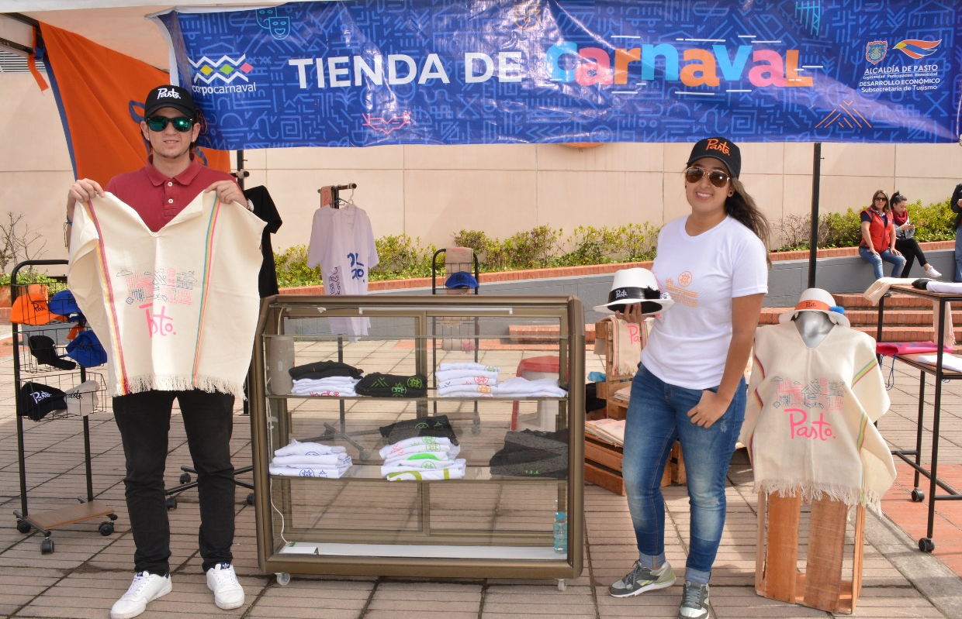
La Secretaría de Desarrollo Económico y Competitividad de la Alcaldía de Pasto invita a todas las entidades sin ánimo de lucro, a manifestar su interés en celebrar un convenio asociativo con un aporte en dinero no inferior al 30% del presupuesto asignado, para desarrollar con el municipio de Pasto el proyecto “Emprendimientos y Empresas del Carnaval de Negros y Blancos 2018”.
El objeto del convenio de asociación es aunar esfuerzos administrativos, técnicos y financieros, entre el municipio de Pasto y una entidad sin ánimo de lucro, para el desarrollo e implementación de procesos que promuevan oportunidades económicas y laborales, mediante la producción y posicionamiento de elementos de carnaval, gastronomía empresarial y emprendimiento comercial y formación turística; así como el apoyo a eventos estratégicos, en el desarrollo del proyecto Emprendimientos y Empresas del Carnaval de Negros y Blancos.
Más información a través del enlace: https://bit.ly/2D6a4Tc
Información: Secretario de Desarrollo Económico, Nelson Leiton Portilla. Celular: 3104056170

Somos constructores de paz

ALCALDÍA DE PASTO Y HOSPITAL INFANTIL LOS ANGELES REALIZARÁN SIMPOSIO SOBRE LA PREVENCIÓN DE MALTRATO Y ABUSO SEXUAL DE NIÑOS, NIÑAS Y ADOLESCENTES
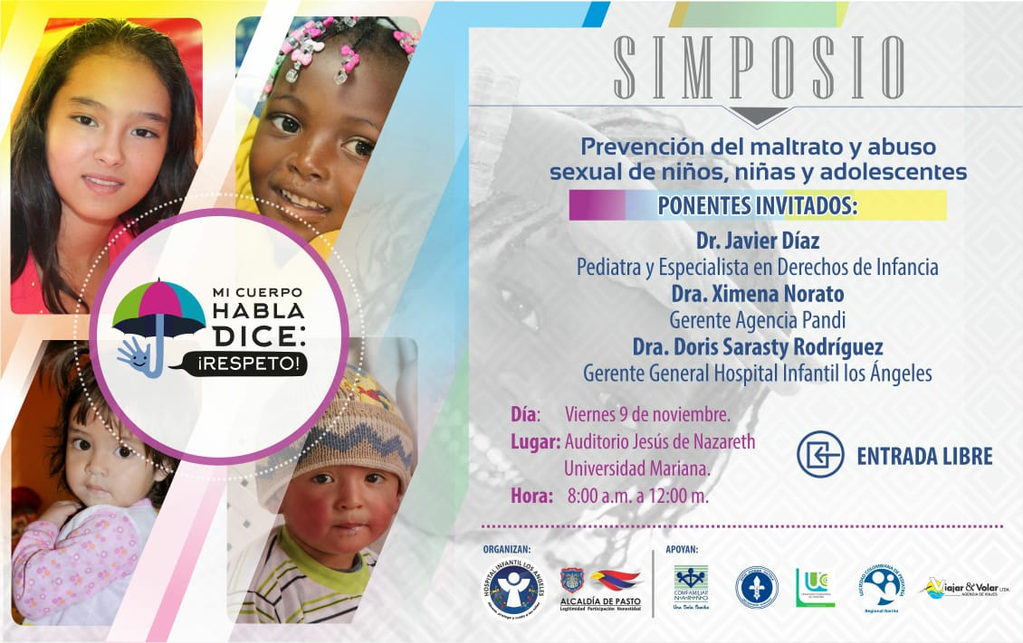
La Alcaldía de Pasto y el Hospital Infantil los Ángeles, realizarán este viernes 9 de diciembre, un simposio cuya temática girará en torno a la prevención de maltrato y abuso sexual de niños, niñas y adolescentes, cuyos casos de agresión física, psicológica y sexual a niños niñas y adolescentes, se han aumentado en la Región.
Uno de los participantes al simposio, será el pediatra y especialista de los Derechos de la infancia, Javier Díaz, a la gerente de la Agencia PANDI, Ximena Norato, y a la gerente del Hospital Infantil Los Ángeles, Doris Sarasty. Este evento está enmarcado en la campaña de prevención de abuso sexual: Mi cuerpo habla dice Respeto.
El Simposio se realizará este viernes 9 de noviembre en el auditorio Jesús de Nazaret de la Universidad Mariana, desde las 8:00 am a 12:00 m, la entrada es libre y se espera que esta clase de espacios, permitan generar reflexión en la sociedad para avanzar en el reconocimiento de los niños y las niñas como sujetos de derechos y con ello evitar este tipo de comportamientos que marcan su vida.
En el primer semestre del año 2018 se denunciaron en Pasto, en total 179 casos de violencia sexual contra niños, niñas y jóvenes. Estos casos se distribuyen de la siguiente manera según género y rango de edad: en menores de 6 años, 22 casos en niñas y 9 en niños; entre 6 y 12 años, 53 casos en niñas y 17 en niños; y entre 13 y 17 años, 75 casos en niñas y 3 en niños.
Información: Secretaria de Salud Diana Paola Rosero. Celular: 3116145813 dianispao2@msn.com
Somos constructores de paz

SECRETARÍA DE SALUD APLICARÁ LA VACUNA ANTIRRÁBICA A PERROS Y GATOS, HASTA EL 29 DE NOVIEMBRE, DE MANERA GRATUITA
La Secretaría de salud informa a toda la comunidad del municipio de Pasto, que la jornada de vacunación antirrábica, se extiende hasta el 29 de noviembre de 2018.
La Secretaria de Salud, Diana Paola Rosero Zambrano, informó que la meta para esta jornada es vacunar 41.600 animales, entre el sector rural y urbano; además, que se instalarán 8 puestos de vacunación, los cuales atenderán de lunes a sábado en jornada continua, desde las 8:00 de la mañana hasta las 4:00 de la tarde.
Hay que tener en cuenta que únicamente se vacunarán perros y gatos sanos mayores de 3 meses de edad y no se inmunizará ni a hembras en estado de gestación, ni hembras en celo.
La Secretaria de Salud recuerda que esta jornada es gratuita.

JORNADA DE VACUNACIÓN ANTIRRÁBICA 2018
Fecha | Cronograma Puestos de Vacunación
8-nov | Jamondino Alto y Bajo, El Rosario, Emilio Botero
 | 12 de Octubre, ADA
9-nov | Mercedario, Santa Mónica, Villaflor II, Caicedonia
 | Santa Bárbara, Arnulfo Guerrero, Las Brisas
10-nov | Av. Idema, Lorenzo, La Paz, Miraflores I - II
 | Villa Docente, El Tejar, Villa Olímpica
12-nov | San Martin, El Pilar, La Minga, La Rosa
 | Altos de Chapalito, Potrerillo, Chambú I-II
13-nov | San Felipe, San Andrés, Obrero I - II, san Ignacio
 | Las Acacias, Santiago
14-nov | Aranda, Villa Nueva, Sol de Oriente, Quillotocto
 | Villas del Norte, Tescual
15-nov | Juanoy Alto, Juanoy Bajo, Juan XXIII, Pandiaco
 | Av. Estudiantes, Maridiaz, Nuevo Amanecer, Morasurco
16-nov | Popular, Camino Real, Aguapamba, El Barbero
 | Laguna Centro, Cabrera, San Fernando Alto y Bajo
17-nov | Buesaquillo Alto y Bajo, La Alianza, San Francisco
 | Cujacal Medio, Mocondino, Dolores, Puerres
19-nov | Jongovito, Obonuco, San Antonio de Obonuco,
 | San Felipe, San Juan de Anganoy, Los Lirios, San Cayetano
20-nov | Santa Maria, Cubijan, Gualmatán, Guadalupe
21-nov | San Antonio Acuyuyo, Jurado, Casanare
 | Campanero, Bellavista, San Antonio de Casanare

Información: Secretaria de Salud Diana Paola Rosero. Celular: 3116145813 dianispao2@msn.com

Somos constructores de paz

ABIERTAS INSCRIPCIONES EN LA ESCUELA DE ARTES Y OFICIOS
La Alcaldía de Pasto a través de la Escuela Artes y Oficios informa que hasta el 15 de diciembre se encuentran abiertas las inscripciones para las líneas productivas de gastronomía, panadería, manicure-pedicure, confecciones y manualidades. El proceso de formación iniciará la primera semana del mes de febrero de 2019 y es gratuito.
Las inscripciones se realizan en las instalaciones de la Escuela de Artes y Oficios, ubicada en la calle 13 N° 28-23, contiguo a la Casona de Taminango. Los interesados deben ser mayores de 18 años y presentar la fotocopia de la cédula de ciudadanía, carné de salud, puntaje de sisben y fotografía de 3 x 4.
Información: Coordinadora Escuelas Artes y Oficios de Pasto, Lucía Edith Burgos. Teléfono: 7231716
Somos constructores de paz

EN LA ESCUELA DE ARTES Y OFICIOS, SE OFRECERÁN SERVICIOS DE MANICURE Y PEDICURE A BAJO COSTO
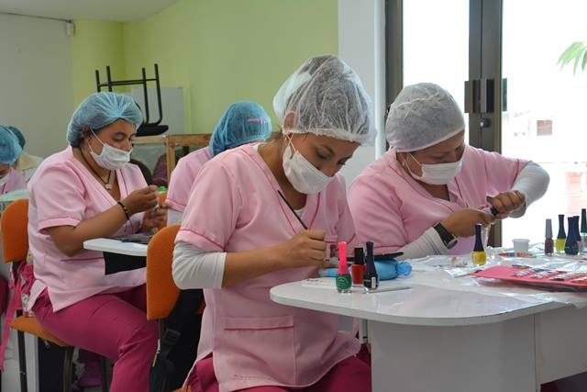
Hasta inicios del mes de diciembre, las estudiantes de la línea de manicure y pedicure de la Escuela de Artes y Oficios, ofrecerán los servicios de limpieza y decoración a la ciudadanía por un costo de $3.000 para manos y $3.000 para pies.
La atención se realizará de lunes a viernes de 8:30 a 11:00 de la mañana y de 2:30 a 4:00 de la tarde en la Escuela de Artes y Oficios, junto a la Casona Taminango.
Rosa Ruales, instructora de manicure y pedicure, extendió la invitación a la ciudadanía para que se acerque a la Escuela de Artes y Oficios y solicite este servicio, como una forma de apoyar a las estudiantes que posterior a su proceso de formación, sueñan con establecer sus emprendimientos. “Son personas que llegaron a la Escuela para aprender un oficio y apoyar económicamente a sus familias y crecer a nivel personal”, destacó.
Información: Coordinadora Escuelas Artes y Oficios de Pasto, Lucía Edith Burgos. Teléfono: 7231716
Somos constructores de paz

Oficina de Comunicación Social
Alcaldía de Pasto

